PODJETNOST KOT KOMPETENCA

Podjetnost je kompetenca za življenje. Ustvarjalnost ali razmišljanje o novih načinih dela je prav tako pomembno za poklicno napredovanje ali za nove poslovne zamisli. Prevzemanje pobude, privabljanje in vključevanje drugih k uresničevanju naših zamisli so uporabne spretnosti, kadar npr. zbiramo finančna sredstva za lokalno športno ekipo ali ustanavljamo novo socialno podjetje. Razumevanje tega, kako izvesti načrt in pametno uporabiti finance, je uporabno tako v našem osebnem življenju kot pri poslovnem načrtovanju v malem ali srednje velikem podjetju.

Podjeten si, ko izkoristiš priložnosti in zamisli ter jih pretvoriš v vrednost za druge. Ustvarjena vrednost je lahko finančna, kulturna ali družbena (FFE-YE, 2012).

Kaj je okvir podjetnostne kompetence (EntreComp)?

Na osnovi različnih pobud so pristojni v EU sestavili okvir podjetnostne kompetence EntreComp. To je celovit, prilagodljiv in večnamenski referenčni okvir, ki je bil oblikovan zato, da bi evropskim državljanom pomagal razumeti pomen podjetnosti kot ključne kompetence za vseživljenjsko učenje in da bi jo bili zmožni uporabiti pri svojem delu.
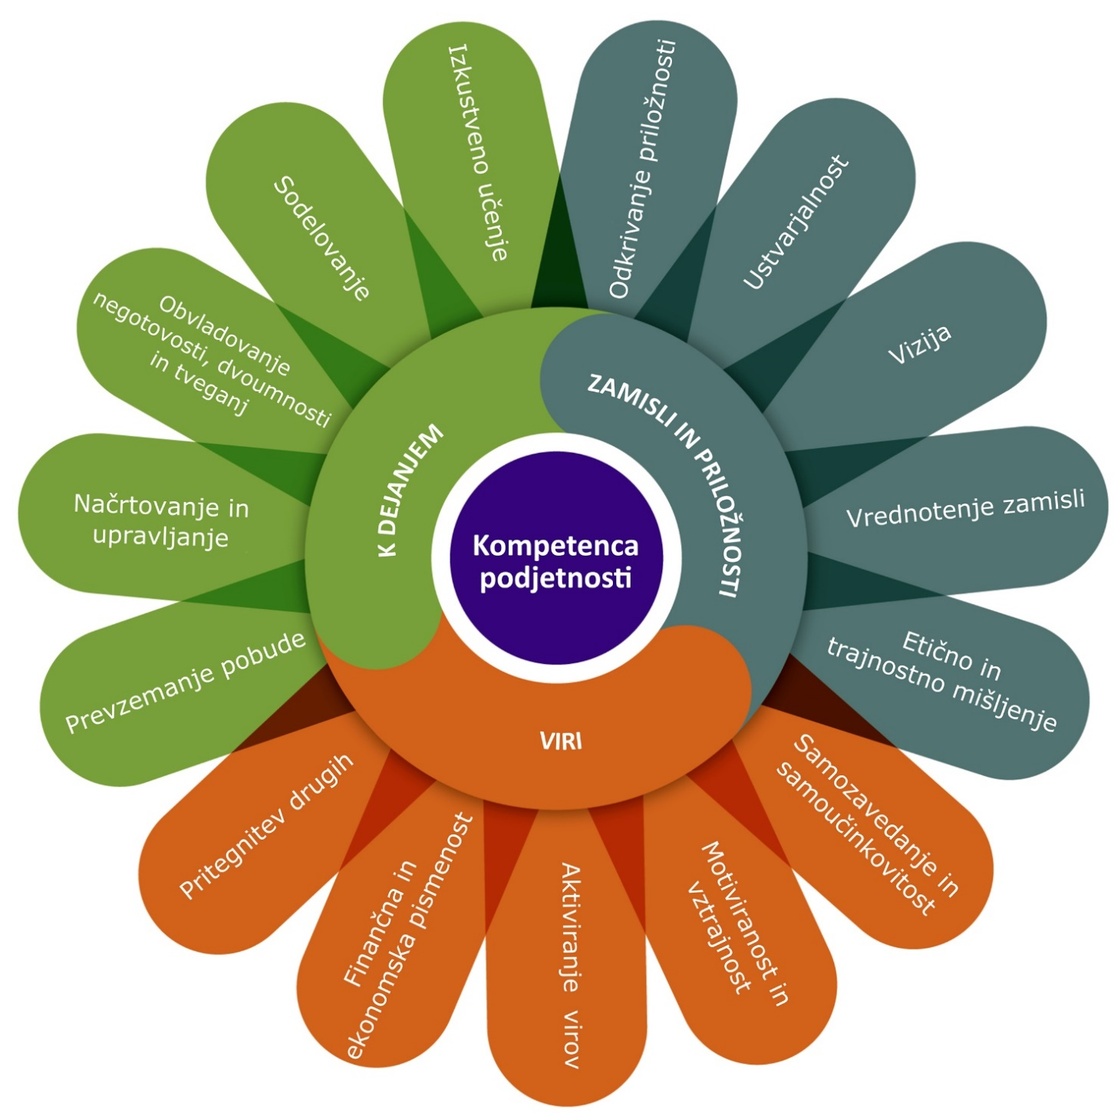

1. ZAMISLI IN PRILOŽNOSTI
Kompetence | Namigi | Opisniki
1.1 Odkrivanje priložnosti | Uporabite domišljijo in sposobnosti za prepoznavanje priložnosti za ustvarjanje vrednosti. | • Prepoznajte in ocenite priložnosti za ustvarjanje vrednosti z raziskovanjem družbenega, kulturnega in ekonomskega okolja.  • Raziščite potrebe in izzive, na katere je treba odgovoriti.  • Vzpostavite nove smiselne povezave in združite vse razdrobljene delce v delovanju okolja, v katerem živite, pri ustvarjanju priložnosti za ustvarjanje vrednosti.
1.2 Ustvarjalnost | Razvijajte ustvarjalne in ciljno naravnane zamisli. | • Razvijte različne zamisli in priložnosti za ustvarjanje vrednosti, vključno z boljšimi rešitvami za obstoječe in prihajajoče izzive.  • Raziskujte in inovativno preizkušajte.  • Združite znanje in vire za doseganje boljših rezultatov.
1.3 Vizija | Prizadevajte si za uresničitev svoje vizije prihodnosti. | • Zamislite si prihodnost.  • Razvijte vizijo za prehod od zamisli k dejanjem.  • Predstavljajte si mogoči razvoj dogodkov, da boste lažje usmerjali svoj trud in dejanja.
1.4 Vrednotenje zamisli | Kar najbolje izkoristite zamisli in priložnosti. | • Ovrednotite zamisli, ki ste jih oblikovali za socialno, kulturno in gospodarsko področje.  • Prepoznajte ustvarjalno moč zamisli in primerne poti za njeno uresničitev.
1.5 Etično in trajnostno razmišljanje | Ocenite posledice in vpliv zamisli, priložnosti ter dejanj. | • Ovrednotite učinke zamisli, ki prinašajo vrednost, in učinek podjetnosti na ciljno skupnost, trg, družbo in okolje.  • Razmislite o tem, koliko trajnostni so postavljeni dolgoročni družbeni, kulturni in ekonomski cilji, ter temu prilagodite potek dejavnosti.  • Ravnajte odgovorno.

2. VIRI
Kompetence | Namigi | Opisniki
2.1 Samozavedanje in samoučinkovitost | Verjemite vase in se nenehno razvijajte. | • Razmislite o svojih kratkoročnih, srednjeročnih in dolgoročnih potrebah, prizadevanjih in željah.  • Opredelite in ovrednotite svoja lastna in skupinska močna in šibka področja.  • Verjemite v svojo sposobnost vplivanja na potek dogodkov kljub negotovosti, nazadovanjem ali začasnim neuspehom.
2.2 Motiviranost in vztrajnost | Ostanite osredotočeni in vztrajajte. | • Bodite odločni v udejanjanju svojih zamisli in zadostitvi svojih potreb po dosežkih.  • Bodite potrpežljivi in vztrajajte pri doseganju svojih in skupinskih dolgoročnih ciljev.  • Kljubujte pritisku, težavam in začasnemu neuspehu.
2.3 Vključevanje virov | Zberite in upravljajte vire, ki jih potrebujete. | • Pridobite in uporabite materialne, nematerialne (znanje, izkušnje, licence, patenti ipd.) in digitalne vire ter podatke, ki jih potrebujete za preskok od zamisli k dejanjem.  • Kar najbolj izkoristite omejena sredstva.  • Pridobite in uporabite potrebne kompetence, vključno s tehničnimi, pravnimi, davčnimi znanji ter digitalnimi kompetencami.
2.4 Finančna in ekonomska pismenost | Razvijte finančno in ekonomsko znanje in spretnosti. | • Ocenite strošek pretvorbe zamisli v dejavnost.  • Časovno načrtujte, vzpostavite in ovrednotite finančne odločitve.  • Finance upravljajte tako, da se bo vaša dejavnost, ki ustvarja vrednost, ohranila na dolgi rok.
2.5 Vključevanje človeških virov | Spodbudite, navdihnite in pritegnite še druge. | • Navdihnite in navdušite posameznike in kolektive.  • Pridobite podporo, ki jo potrebujete za doseganje rezultatov.  • Učinkovito se sporazumevajte.

3. K DEJANJEM
Kompetence | Namigi | Opisniki
3.1 Prevzemanje pobude | Delujte. | • Sprožite procese, ki ustvarjajo vrednost.  • Sprejmite izzive.  • Vztrajajte pri svojih namerah in izvedbi načrtovane naloge.
3.2 Načrtovanje in upravljanje | Določite prednostne naloge, organizirajte in spremljajte. | • Določite kratkoročne, srednjeročne in dolgoročne cilje.  • Opredelite prednostne naloge in akcijske načrte.  • Prilagodite se spremembam.
3.3 Obvladovanje negotovosti, dvoumnosti in tveganja | Sprejmite odločitve v zvezi z obvladovanjem negotovosti, dvoumnosti in tveganj. | • Sprejmite odločitve, kadar imate na voljo le delne ali dvoumne informacije ali kadar obstaja možnost nepričakovanega izida.  • V proces ustvarjanja vrednosti vključite premišljene načine preizkušanja zamisli in prototipov že od zgodnjih faz dalje z namenom zmanjšanja tveganj neuspeha.  • Hitro odvijajoče se situacije obvladujte nemudoma in prilagodljivo.
3.4 Sodelovanje | Povežite se, sodelujte in mrežite. | • Sodelujte z drugimi pri prehodu od zamisli k dejanjem.  • Mrežite se.  • Rešujte spore in se na pozitiven način soočite s tekmeci, kadar je to potrebno.
3.5 Izkustveno učenje | Učite se skozi dejavnosti. | • Katero koli pobudo za ustvarjanje vrednosti uporabite kot priložnost za učenje.  • Učite se skupaj z drugimi, vključno z vrstniki in mentorji.  • Razmislite in se učite tako iz svojega uspeha in napak kot iz napak in uspehov drugih.
